1.登录阿里云控制台，访问：<https://oss.console.aliyun.com/overview>  
  
  
2.点击看大图  
  
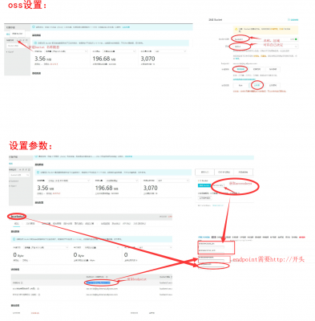 oss跨域设置  
